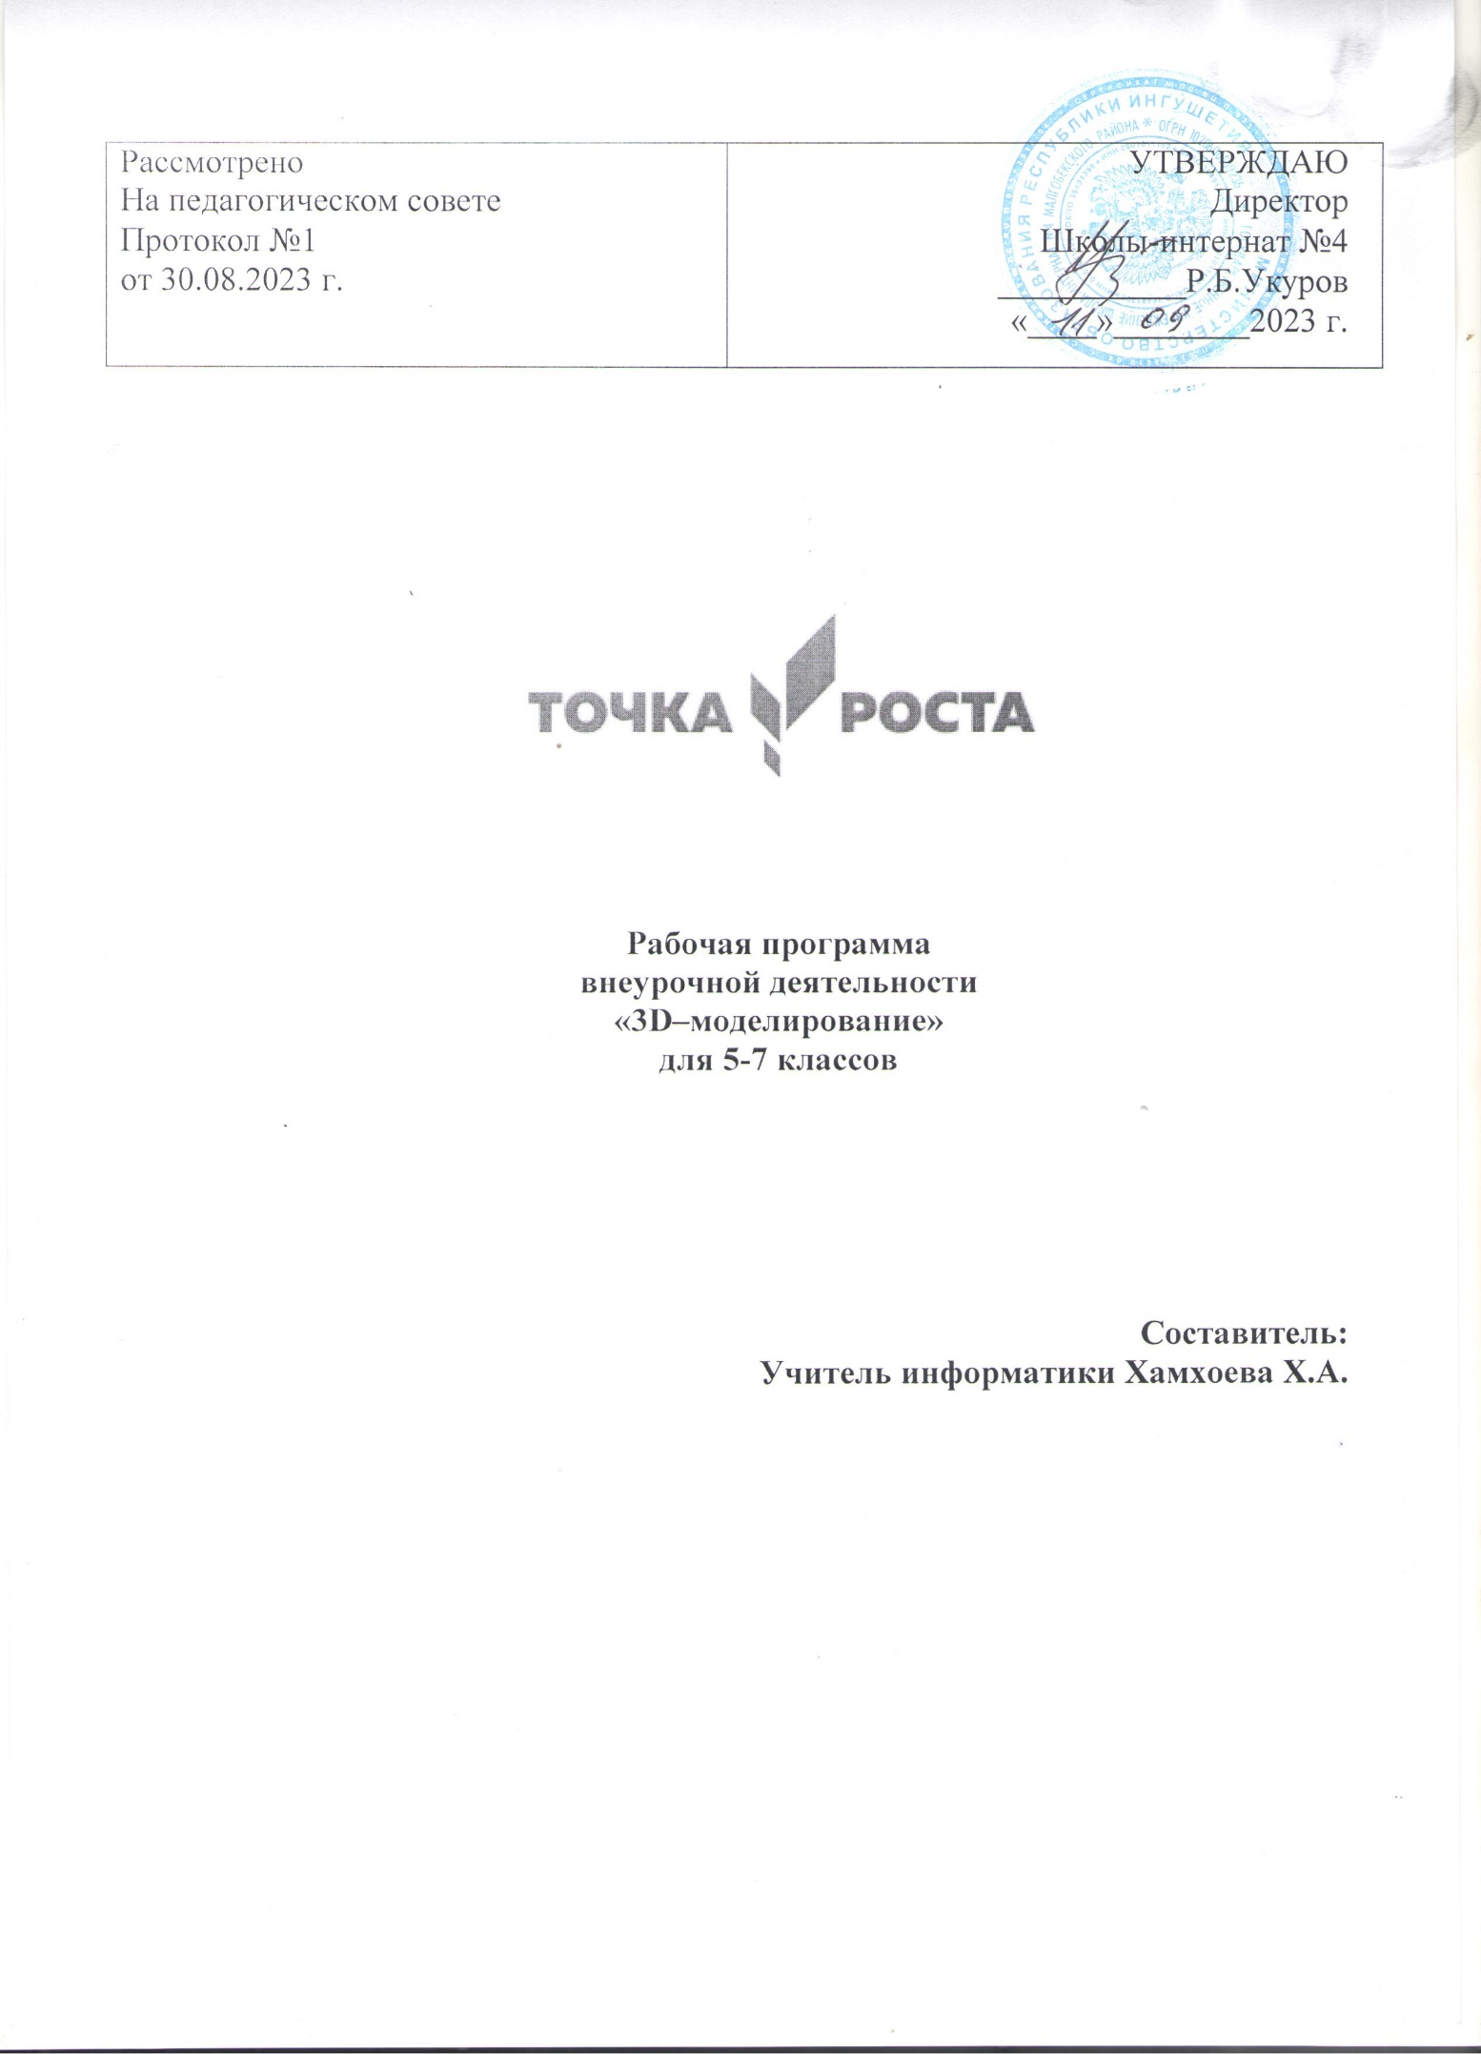

**Пояснительная записка**

Рабочая программа по внеурочной деятельности составлена в соответствии с Федеральным государственным образовательным стандартом основного общего образования и на основе авторской программы Кучиной И. В.

**Направленность программы**

Программа направлена на развитие и поддержку детей, проявивших интерес и определённые способности к 3D моделированию, на формирование у обучающихся ряда компетенций: информационных, общекультурных, учебно-познавательных, коммуникативных, социально-трудовых необходимых для дальнейшего формирования и развития компетентности в выбранной сфере информационных технологий, а также на возможность приобретения опыта при работе в графических средах. Данная программа представляет собой дополнительную, общеобразовательную программу инженерной направленности и предназначена для организации внеурочной деятельности учащихся 5-7 классов основной школы, ориентированных на проявление интересов и склонностей в области информатики, математики, физики, моделирования, компьютерной графики. В курсе решаются задачи по созданию и редактированию 3D моделей с помощью специализированного редактора трехмерной графики Sketch Up.

Планируемые данной программой занятия проводятся в смешанных группах, состоящих из учащихся разных классов. Программа является модульной и состоит из 8 модулей. Каждый из модулей предусматривает организацию определённого вида внеурочной деятельности подростков и направлен на решение определенных задач. Преобладающей формой текущего контроля выступает самостоятельные практические работы в виде проектов.

**Актуальность программы**

Актуальность курса обусловлена его направленностью на овладение знаниями в области компьютерной трехмерной графики, которые повсеместно используются в различных сферах деятельности и становятся все более значимыми для полноценного развития личности. Данный курс развивает творческое воображение, конструкторские, изобретательские, научно-технические компетенции школьников и нацеливает на осознанный выбор необходимых обществу профессий, таких как инженер-конструктор, инженер-технолог, проектировщик, дизайнер и т.д. Поддержка и развитие детского технического творчества соответствуют актуальным и перспективным потребностям личности и стратегическим национальным приоритетам Российской Федерации.

**Новизна** программы состоит в том, что создание и реализация в образовательных учреждениях программ дополнительного образования в области 3D моделирования обеспечивает современного российского школьника определенным уровнем владения компьютерными технологиями, а также социально-экономической потребностью в обучении. Дает дополнительные возможности для профессиональной ориентации школьников и их готовности к профессиональному самоопределению в области технических профессий. Занятия по 3D моделированию формируют знания в области технических наук, дают практические умения и навыки, воспитывают трудолюбие и дисциплинированность, культуру труда, умение работать в коллективе. Полученные знания, учащиеся могут применить при разработке мультимедийных презентаций в образовательном процессе. Трехмерное моделирование является основой для изучения систем виртуальной реальности.

В качестве программной среды для курса выбран продукт, представляющий собой бесплатную и простую в использовании в области создания трехмерной графики программы SketchUp. SketchUp — программа для моделирования относительно простых трёхмерных объектов. Ее главное достоинство –уникальный по простоте, логичности и удобству интерфейс.

**Цель:** Формирование базовых знаний в области трехмерной компьютерной графики и овладение навыками работы в программе SketchUp.

**Задачи образовательной программы**:

1. Образовательные:

- дать учащимся представление о трехмерном моделировании, его назначении, промышленном и бытовом применении, перспективах развития;

- познакомить с основными инструментами и возможностями создания и обработки изображения в программе SketchUp;

- научить ориентироваться в трехмерном пространстве сцены;

- научить эффективно использовать базовые инструменты создания объектов;

- научить модифицировать, изменять и редактировать объекты или их отдельные элементы;

- научить объединять созданные объекты в функциональные группы;

- научить создавать простые трехмерные модели;

2. Развивающие:

- способствовать развитию интереса к изучению и практическому освоению программ для 3D моделирования;

- развивать пространственное воображение, умения анализа и синтеза пространственных объектов;

- способствовать расширению кругозора в области знаний, связанных с компьютерными технологиями;

- способствовать развитию творческих способностей, фантазии и эстетического вкуса;

3. Воспитательные:

- способствовать формированию потребности к осознанному использованию компьютерных технологий при обучении в школе и в повседневной жизни;

- воспитывать готовность к саморазвитию в сфере информационных технологий;

- воспитание самостоятельной личности, умеющей ориентироваться в новых социальных условиях;

- воспитывать информационную культуру как составляющую общей культуры современного человека;

**Место в учебном плане**

Программа рассчитана на 34 часа, с проведением занятий 1 раз в неделю. Продолжительность занятия 1 час.

Содержание занятий отвечает требованию к организации внеурочной деятельности. Подбор заданий отражает реальную интеллектуальную подготовку детей, содержит полезную и любопытную информацию, способную дать простор воображению.

**Формы подведения итогов**

Текущий контроль уровня усвоения материала осуществляется по результатам выполнения учащимися практических заданий на каждом уроке.

В конце курса каждый учащийся выполняет индивидуальный проект в качестве зачетной работы. На последнем занятии проводится защита проектов, на которой учащиеся представляют свои работы и обсуждают их.

**В результате обучения:**

*Учащиеся должны знать:*

- Термины 3D моделирования;

- Основы графической среды SketchUp, структуру инструментальной оболочки данного графического редактора;

- Основные приемы построения 3D моделей.

-Способы и приемы редактирования моделей.

*Уметь:*

- ориентироваться в трёхмерном пространстве сцены;

- эффективно использовать базовые инструменты создания объектов;

- модифицировать, изменять и редактировать объекты или их отдельные элементы;

- объединять созданные объекты в функциональные группы;

- создавать простые трёхмерные модели реальных объектов.

**Планируемые результаты:**

*Личностные результаты:*

- формирование целостного мировоззрения, соответствующего современному уровню развития науки и общественной практики;

- осознание ценности пространственного моделирования;

- осознание ценности инженерного образования;

- формирование сознательного отношения к выбору будущей профессии;

- формирование информационной культуры как составляющей общей культуры современного человека;

- формирование коммуникативной компетентности в процессе образовательной, учебно-исследовательской, творческой и других видов деятельности.

*Метапредметные результаты:*

- умение ставить учебные цели;

- умение использовать внешний план для решения поставленной задачи;

- умение планировать свои действия в соответствии с поставленной задачей и условиями ее реализации;

- умение осуществлять итоговый и пошаговый контроль выполнения учебного задания по переходу информационной обучающей среды из начального состояния в конечное;

- умение сличать результат действий с эталоном (целью);

- умение вносить коррективы в действия в случае расхождения результата решения задачи с ранее поставленной целью;

- умение оценивать результат своей работы, а также самостоятельно определять пробелы в усвоении материала курса.

- владение основами самоконтроля, самооценки, принятия решений и осуществления осознанного выбора в учебной и познавательной деятельности;

- умение определять понятия, создавать обобщения, устанавливать аналогии, классифицировать, самостоятельно выбирать основания и критерии для классификации, устанавливать причинно-следственные связи, строить логическое рассуждение, умозаключение (индуктивное, дедуктивное и по аналогии) и делать выводы;

- умение создавать, применять и преобразовывать графические объекты для решения учебных и творческих задач;

- умение осознанно использовать речевые средства в соответствии с задачей коммуникации;

*Предметные результаты:*

- умение использовать терминологию моделирования;

- умение работать в среде графических 3D редакторов;

- приобрести навыки работы в среде 3D-моделирования и освоить основные приемы выполнения проектов трехмерного моделирования;

- освоить элементы технологии проектирования в 3D-системах и применять их при реализации исследовательских и творческих проектов.

- умение самостоятельно определять цели своего обучения, ставить и формулировать для себя новые задачи в учёбе и познавательной деятельности, развивать мотивы и интересы своей познавательной деятельности;

- владение основами самоконтроля, самооценки, принятия решений и осуществления осознанного выбора в учебной и познавательной деятельности;

- умение определять понятия, создавать обобщения, устанавливать аналогии, классифицировать, самостоятельно выбирать основания и критерии для классификации, устанавливать причинно-следственные связи, строить логическое рассуждение, умозаключение (индуктивное, дедуктивное и по аналогии) и делать выводы;

- умение создавать, применять и преобразовывать графические объекты для решения учебных и творческих задач;

- умение осознанно использовать речевые средства в соответствии с задачей коммуникации;

**Учебно-тематический план**

|  |  |  |  |  |
| --- | --- | --- | --- | --- |
| **№** **п/п** | **Тема** | **Всего** **часов** | **Теория** | **Практика** |
| 1 | Введение. Основные принципы моделирования в SketchUp | 1 | 1 |  |
| 2 | Интерфейс. Текстовые меню. Панели инструментов | 2 | 1 | 1 |
| 3 | Базовые инструменты рисования | 3 | 1 | 2 |
| 4 | Инструменты модификаций | 3 | 1 | 2 |
| 5 | Инструменты камеры и прогулки | 2 | 1 | 1 |
| 6 | Менеджер материалов | 3 | 1 | 2 |
| 7 | Построение моделей различных объектов | 14 | 5 | 9 |
| 8 | Творческий проект | 6 | 1 | 5 |
|  | **ВСЕГО:** | **34** | **12** | **22** |

**Содержание курса**

***Введение. Основные понятия 3D графики в программе* SketchUp *(1 час)***

Инструктаж по технике безопасности.

Обзорное знакомство. Принципы построения и приемы работы с инструментами.

***Интерфейс. Текстовые меню. Панели инструментов (2 часа)***

Интерфейс Google Sketchup. Текстовые меню: файл, редактирование, виды, камера, рисование, инструменты, окно, помощь.

Практическая работа: изучение текстового меню.

***Базовые инструменты рисования (3 часа)***

Выбор, линия, дуга, кривая, полилиния, окружность, многоугольник, от руки, ластик, палитра, группа, компонент.

Практическая работа: рисование объекта с помощью базовых инструментов.

***Инструменты модификаций (3 часа)***

Перемещение, вращение, масштабирование, тяни-толкай, следуй за мной, контур.

Практическая работа: рисование объекта с применением опций модификации.

***Инструменты камеры (2 часа)***

Стандартные виды, вращение, панорамирование, лупа, окно увеличения, показать все, предыдущий вид, следующий вид.

Практическая работа: использование инструментов камеры для навигации в сцене созданных объектов.

***Менеджер материалов (3 часа)***

Выбор, редактирование, текстура, непрозрачность.

Практическая работа: использование средств менеджера материалов для визуализации созданных объектов.

***Построение моделей (14 часов)***

***Творческий проект (6 часа)***

Выполнение творческого задания в виде мини-проекта по созданию 3D моделей в редакторе трехмерной графики SketchUp.

**Календарно-тематическое планирование внеурочной деятельности**  
**учащихся 5-7 классов по курсу «Основы 3D моделирования»**

|  |  |  |  |  |
| --- | --- | --- | --- | --- |
| **№**  **П.п** | **Тема занятия** | **Количество**  **часов** | **Дата** | **Коррекция** |
|  | ***Введение. Основные понятия 3D графики в программе* SketchUp *(1 час)*** | | | |
| 1 | Инструктаж по технике безопасности. Обзорное знакомство. Принципы построения и приемы работы с инструментами. | 1 |  |  |
|  | ***Интерфейс. Текстовые меню. Панели инструментов (2 часа)*** | | | |
| 2 | Интерфейс Google Sketchup. Текстовые меню: файл, редактирование, виды.  Практическая работа: изучение текстового меню. | 1 |  |  |
| 3 | Интерфейс Google Sketchup. Текстовые меню: камера, рисование, инструменты, окно, помощь. | 1 |  |  |
|  | ***Базовые инструменты рисования (3 часа)*** | | | |
| 4 | Выбор, линия, дуга, кривая, полилиния, окружность, многоугольник, от руки, ластик, палитра, группа, компонент. | 1 |  |  |
| 5 | Практическая работа: рисование объекта с помощью базовых инструментов (стол). | 1 |  |  |
| 6 | Практическая работа: рисование объекта с помощью базовых инструментов (стул). | 1 |  |  |
|  | ***Инструменты модификаций (3 часа)*** | | | |
| 7 | Инструменты: перемещение, вращение, масштабирование, тяни-толкай, следуй за мной, контур. | 1 |  |  |
| 8 | Практическая работа: рисование объекта с применением опций модификации. | 1 |  |  |
| 9 | Практическая работа: рисование объекта с применением опций модификации. | 1 |  |  |
|  | ***Инструменты камеры (2 часа)*** | | | |
| 10 | Стандартные виды, вращение, лупа, панорамирование, окно увеличения, показать все, предыдущий вид, следующий вид. | 1 |  |  |
| 11 | Практическая работа: моделирование объекта с использованим инструментов камеры для навигации в сцене (шляпа. | 1 |  |  |
|  | ***Менеджер материалов (3 часа)*** | | | |
| 12 | Выбор, редактирование, текстура, непрозрачность. | 1 |  |  |
| 13 | Практическая работа: использование средств менеджера материалов для визуализации созданных объектов (стол, стул, шляпа). | 1 |  |  |
| 14 | Практическая работа: разработка объекта с использованием средств менеджера материалов для визуализации (скворечник). | 1 |  |  |
|  | ***Построение моделей (14 часов)*** | | | |
| 15 | Создание модели снеговика | 1 |  |  |
| 16 | Создание модели снеговика | 1 |  |  |
| 17 | Построение модели карандаша | 1 |  |  |
| 18 | Построение модели карандаша | 1 |  |  |
| 19 | Создание кольца с камнями | 1 |  |  |
| 20 | Создание кольца с камнями | 1 |  |  |
| 21 | Создание кольца с камнями | 1 |  |  |
| 22 | Создание кольца с камнями | 1 |  |  |
| 23 | Построение модели дивана | 1 |  |  |
| 24 | Построение модели дивана | 1 |  |  |
| 25 | Создание каркаса дома | 1 |  |  |
| 26 | Создание каркаса дома | 1 |  |  |
| 27 | Создание каркаса дома | 1 |  |  |
| 28 | Создание каркаса дома | 1 |  |  |
|  | ***Творческий проект (6 часов)*** | | | |
| 29 | Выполнение творческих заданий и мини-проектов по созданию 3D моделей в изученных редакторах и конструкторах | 1 |  |  |
| 30 | Работа над проектом | 1 |  |  |
| 31 | Работа над проектом | 1 |  |  |
| 32 | Работа над проектом | 1 |  |  |
| 33 | Работа над проектом | 1 |  |  |
| 34 | Обсуждение и защита проекта | 1 |  |  |

**Литература и информационные источники**

*1. Григорьев, Д. В.* Внеурочная деятельность школьников. Методический конструктор [Текст] : пособие для учителя / Д. В. Григорьев, П. В. Степанов. – М. : Просвещение, 2010. – 223 с. – (Стандарты второго поколения).

***Учебно-методическое обеспечение курса***

2. Петелин А. SketchUp. Базовый учебный курс. Электронное издание. 2015

Руководство пользователя программой Google SketchUp.

3. Тозик В. Т. Самоучитель SketchUp / Тозик В. Т., Ушакова О. Б. – СПб: БХВ-

Петербург, 2013. – 192с.

***Интернет-ресурсы***

1. <http://www.newart.ru/htm/myzavr/mz51.php> обзор программы !!!

2***.*** SketchUp – видеоуроки. <http://rutube.ru/video/person/250762/>

3. Сайт «Просто SketchUp». <http://prosketchup.narod.ru/>

4. Уроки по SketchUp 8. Для начинающих https://www.youtube.com/watch?v=oT0b00heZ1I

5. Уроки по SketchUp на русском <https://www.youtube.com/user/starketchup>

6. <https://informatikaexpert.ru/3d-modelirovanie/sketchup/page/2/>